**Nama : Aplonia Julmira Lourdes Salu**

**NRP : 191221014**

**Prodi : Manajemen Informatika**

**RESPONSI II Praktikum Web Lanjut**

1. Buatlah sebuah halaman login dengan menggunakan inputan username dan password.  
   Password harus menggunakan sebuah enkripsi (MD5 / SHA1).

Beriku hasilnya:

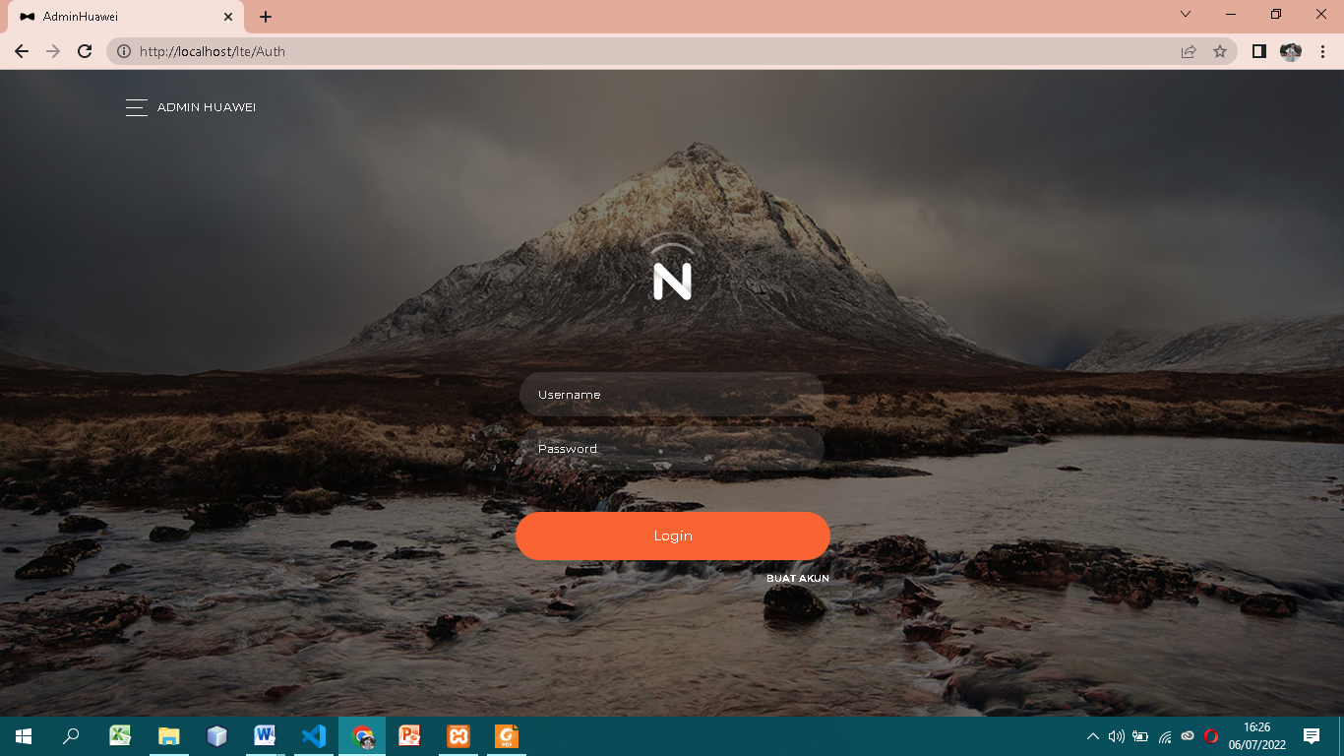

1. Buatlah semua halaman yang telah disebutkan diatas, dan dapat diakses ketika sudah login, jika belum login, maka halaman akan otomatis dialihkan ke halaman login.

Berikut Hasilnya:

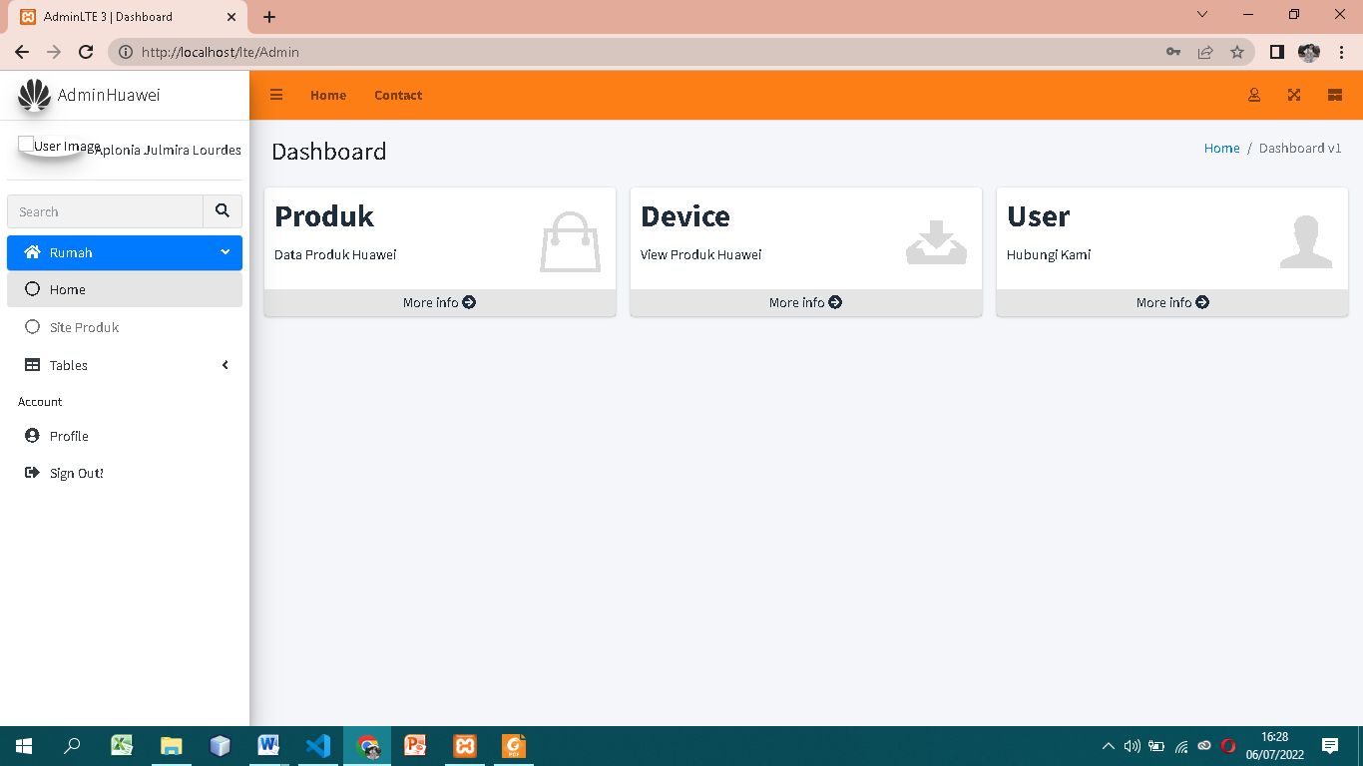

1. Terapkan **AJAX JQUERY** pada CURD website yang anda buat sehingga data tampil  
   kedalam table secara otomatis tanpa perlu reload halaman website. Contoh :  
   ○ Tambah data (Menambahkan data ke dalam database dan data muncul di tabel)

Berikut Hasilnya:

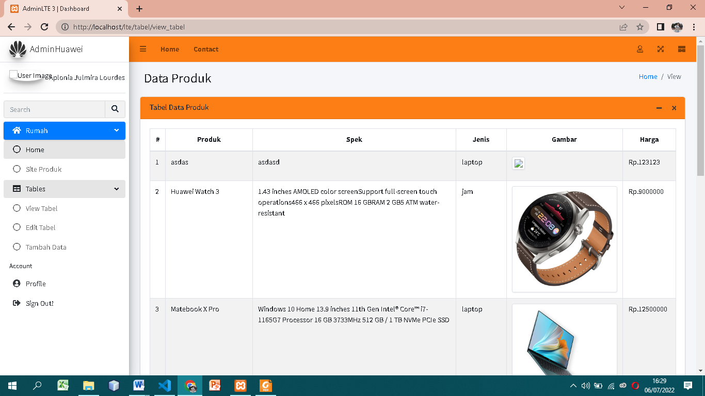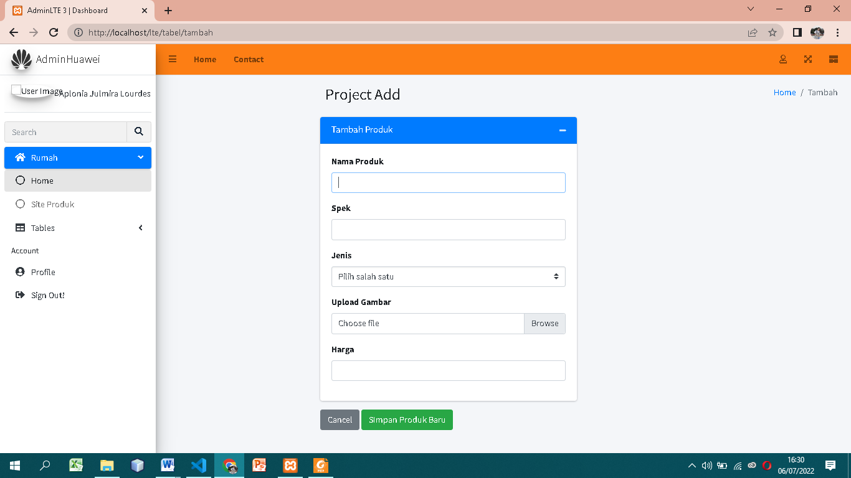  
○ Edit data (Merubah data yang sudah ada sehingga data dalam table dan database  
berubah)

Berikut Hasilnya:

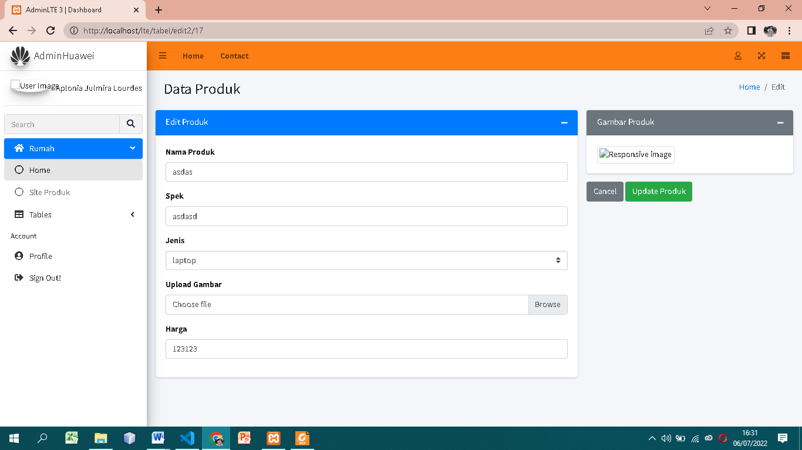  
○ Delete (saat mendelete data melalui table dalam website maka data pada database  
otomatis terhapus).

Berikut hasilnya:

